

Instituto Superior de Engenharia de Lisboa

Área Departamental de Engenharia de Eletrónica e Telecomunicações e de Computadores

Debugger BrightScript

Celso de Almeida Fernandes

(Licenciado Engenharia Informática e de Computadores)

Dissertação para obtenção do Grau de Mestre em Engenharia Informática e de Computadores

Orientadores: Eng. Paulo Pereia

Eng. Pedro Pereira

Júri:

Presidente: Eng. Manuel Barata

# Resumo

O BrigthScript é uma linguagem de programação baseada em java script e visual basic que foi criada pela Roku. A Roku é uma empresa que desenvolve e comercializa box’s para visualização de conteúdos na televisão. O BrigthScript é a linguagem para desenvolvimento de aplicações para as boxs.

Após análise contata-se que as ferramentas disponíveis para o desenvolvimento de aplicações são escassas e pouco funcionais. Essas ferramentas são um plugin básico para o Eclipse (validação sintática) e as boxes disponibilizam um porto telnet para output e comandos básicos de debug.

Este projeto consiste em implementar uma ferramenta integrada que permita facilitar o desenvolvimento das aplicações, nomeadamente através das funcionalidades de validação sintática, compilação, intellisense e interação gráfica de debug.

A implementação baseia-se no desenvolvimento dum plugin de BrightScript para o Visual Studio. O Visual Studio é um IDE desenvolvido pela Microsoft e largamente utilizado para desenvolver aplicações para Windows. Esse plugin assenta nas APIs (Language Services) disponibilizadas pelo SDK do Visual Studio.

Esta ferramenta pode ser complementada com a implementação dum simulador de execução das aplicações, esta implementação é considerada opcional, podendo ser uma mais-valia para o desenvolvimento de aplicações.

O projeto enquadra-se no desenvolvimento da aplicação Sky Store pertencente à empresa Sky UK Limited.

# Índice

1. Resumo i

2. Índice ii

3. Introdução 1

3.1. Compiladores 1

3.2. Ferramentas 1

3.3. Implementação 2

4. Compilador 4

4.1. Scanner 4

4.2. Parser 4

4.3. Plugin Visual Studio 5

5. Debugger 6

5.1. Deploy 6

5.2. Telnet 7

5.3. Remote Http 10

5.4. Visual Studio 11

6. Bibliografia 12

7. Índice Figuras 13

# Introdução

O projeto divide-se em três fazes. A primeira é uma faze de investigação e aquisição de conhecimentos sobre a temática dos compiladores. A segunda faze consiste na análise das ferramentas disponíveis, para compreender o seu funcionamento e avaliar o benefício da sua utilização. A terceira faze corresponde à implementação do pluggin.

## Compiladores

Na primeira fase foram utilizados um conjunto de vídeos (Aiken, s.d.) disponíveis no site youtube, realizados pelo professor Alex Aiken, da universidade de Standford e o livro Modern Compiler Implementation (Appel, 2002) in Java, recomendado pelo orientador. As duas fontes abordam a problemática de formas semelhantes, apresentando as problemáticas da implementação dos compiladores, sugerindo uma implementação modular.

O BrightScript é uma linguagem interpretada, não sendo necessário implementar todos os paços do processo de compilação. Para a ferramenta de debug basta-nos implementar o Lexer e o Parser. Para implementar simulador será necessário implementar os restantes paços do processo, podendo optar pela compilação para a linguagem intermedia MSIL (Microsoft Intermediate Language).

## Ferramentas

Na segunda fase analisa-se a utilização de ferramentas para gerar o Lexer e o Parser.

O GPlex (GPlex, s.d.) é um gerador de código C#, que gera um analisador léxico com base num ficheiro de especificação semelhante à linguagem de especificação Lex. O analisador é baseado no algoritmo “finite state autómata”.

O Gppg (Gppg, s.d.) é um gerador de código C#, que gera um Parser com a abordagem bottom-up, que reconhece linguagens LALR(1) (1 Look-Ahead token, Left-to-Right - rightmost derivation), com as desambiguações yacc tradicionais. A especificação é feita numa linguagem semelhante ao YACC.

Os geradores de código foram desenhados para funcionar em conjunto, podendo ainda assim ser utilizados em separado. Foram também desenhados para integrar com o Visual Studio, existindo opções para gerar classes para a integração.

Para além dos geradores de código, também se analisou a interface disponibilizada pelo Visual Studio para a implementação de extensões, nomeadamente extensões de suporte a linguagens e de debug.

## Implementação

Na terceira fase é feita a implementação do debugger. A implementação é composta por três componentes, como mostra o seguinte diagrama.

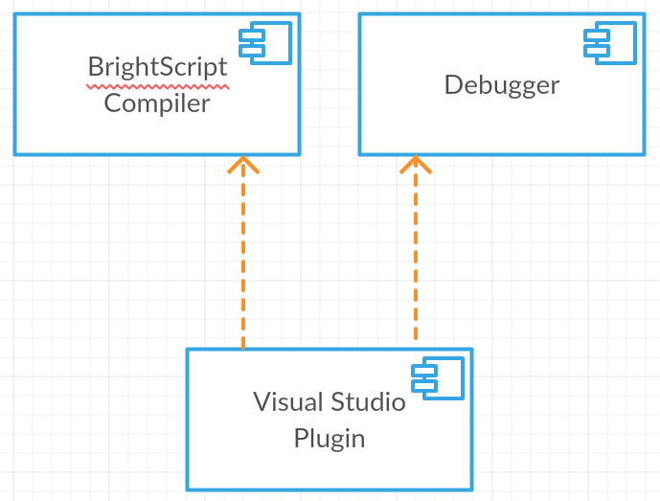

Figura 1 - Diagrama de componente

O BrightScript Compiler é um compilador de código, que tem como objetivo validar a sintaxe do código, prevenindo erros de compilação na box.

O Debugger tem como objetivo tratar a comunicação com a box, utilizando os protocolos http e telnet. A box disponibiliza um porto http para emular o input do comando e uma pagina web que permite fazer deploy das aplicações desenvolvidas. A box disponibiliza ainda um porto telnet para o output e receber comandos de debug.

O Plugin será implemento baseando-se na implementação do Python Tools (Python Tools, s.d.). O Python Tools é uma extensão do Visual Studio para a linguagem Python, desenvolvido pela Microsoft. O Plugin usa o compilador para fazer highlight do código e suportar o intelicense e utiliza o Debugger para fazer deploy e interagir com o debugger telnet.

# Compilador

O compilador é composto por três componentes, o analisador léxico (scanner), o Parser e a componente de integração com o Visual Studio. O objetivo das duas primeiras componentes é processar os ficheiros de código de forma a detetar erros de compilação e disponibilizar dados para o intellisense.

## Scanner

O analisador léxico tem como responsabilidade gerar tokens para serem usados no Parser e validar se o código obedece ao léxico definido para a linguagem.

O léxico define o formato dos tokens que compõem a linguagem, o formato é definido através dum conjunto de regras e as regras são definidas através de expressões regulares.

Um analisador léxico é uma máquina de estados que tenta encontrar os tokens com as maiores dimensões. O processamento é feito carater a carater, enquanto existir possibilidade de encontrar um token maior, ao encontrar o token a string é retirada do input e é emitido o token.

O Scanner é gerado utilizando o Gplex, que gera uma classe em C# com a implementação. O código gerado é obtido de três fontes, da estrutura base da classe, motor de reconhecimento das patterns e os decoders/buffer de leitura. O motor de reconhecimento é composto por tabelas que definem a máquina de estados (FSA - finite state automaton). Estas tabelas são geradas através do ficheiro de especificação (*.lex).

Foram gerados dois scanners, um mais simples para sintax highlighting com um conjunto reduzido de tokens e outro mais completo para usar com o Parser.

## Parser

O Parser tem como objetivo analisar a estrutura gramatical da linguagem, as frases. Valida se a ordem pela qual se apresentam os tokens é valida. Essa análise permite estruturar o código numa arvore de tokens. O output do Parser é uma árvore abstrata da estrutura do código (AST - Abstract Syntax Tree).

A gramatica é constituía por um conjunto de regras, que determinam a ordem dos símbolos nas sequências validas.

O Parser é gerado utilizando o Gppg, que gera uma classe em C# com a implementação. O código gerado implementa o algoritmo Shift-Reduce para gerar a AST (Abstract Syntax Tree).

O Parser implementado está a fazer a validação gramatical, mas ainda não está a gerar a AST, será implementado na segunda fase do projeto.

## Plugin Visual Studio

O Visual Studio utiliza o Lexer para atribuir diferentes cores ao tokens e o Parser para carregar os dados para o Intellisense. São ainda usados os dois componentes para validar o código, evitando os erros de compilação na box.

Para além destas funcionalidades será criado um novo tipo de projeto para gerir as configurações e associar os templates para criação de novos ficheiros de código e outros tipos de ficheiros.

A implementação do plugin será efetuada na segunda fase do projeto. Para simular as chamadas ao compilador foi criado um projeto para testar o processo de compilação. Esse projeto cria um scanner e um parser para compilar um ficheiro especifico.

# Debugger

O debuger é uma tool que permite fazer deploy da aplicação para as boxs e fazer o interface entre o Visual Studio e o porto Tenet da box. Para além do porto Telnet a box disponibiliza um porto http, que permite simular ações do comando e iniciar aplicações.

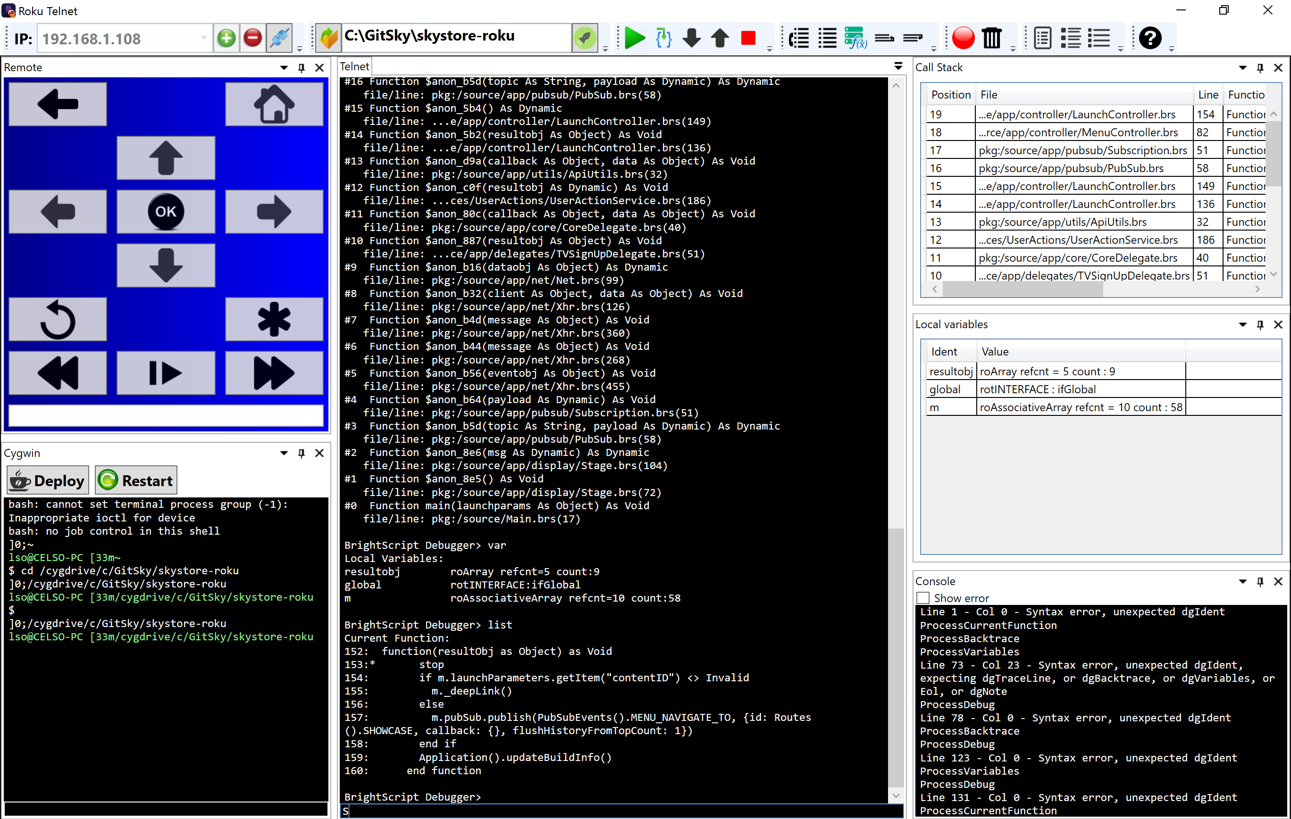

Figura 2 - Aplicação Debug

## Deploy

O deploy consiste em gerar um zip com todos os ficheiros da aplicação e fazer o upload para a box, utilizando o porto http.

O processo de deploy deve ser configurável, permitindo:

* Selecionar as pastas a enviar
* Injetar break points
* Eliminar troços de código utilizados só para debug
* Passar parâmetros para a aplicação, através de injeção de código
* Executar testes unitários
* Gerar/Actualizar o ficheiro manifest

O deploy consiste em quatro passos:

1. Copiar ficheiros
2. Edição automatizada
3. Geração do ficheiro zip
4. Upload do ficheiro zip para a box

O processo de deploy será implementado na segunda fase do projeto, para efetuar o deploy são utilizados os scripts de coffee existentes no código da aplicação. Para facilitar a integração foi criado um componente gráfico que permite executar os scripts, recorrendo ao Cygwin.

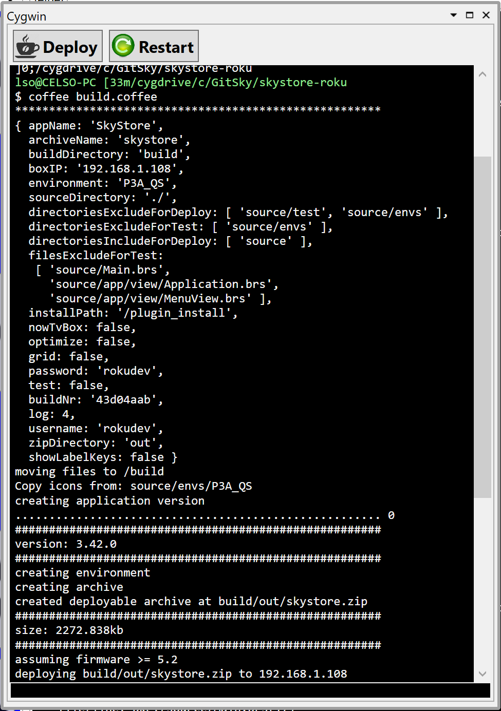

Figura 3 - Cliente Cygwin

## Telnet

O porto Telnet tem duas funcionalidades, mostrar o output da execução da aplicação e servir de terminal de debug.

O output é feito através da utilização da função “print” no código.

Para utilizar o terminal de debug utiliza-se a função “stop” no código. Quando a função for executada a aplicação para e é possível interagir com o debuger utilizando os seguintes comandos:

|  |  |
| --- | --- |
| **Comando** | **Descrição** |
| **bsc** | Mostra as instancias correntes |
| **bscs** | Mostra o sumario das instancias correntes |
| **brkd** | Para execução com mensagens não fatais |
| **bt** | Mostra o callstack |
| **classes** | Mostra as classes |
| **cont**or**c** | Continua execução do Script |
| **down** or **d** | Mover execução para baixo |
| **exit** | Sair |
| **gc** | Correr o garbage collector |
| **help** | Mostra a lista de comandos do sistema |
| **last** | Mostra a ultima linha executada |
| **list** | Mostra a função corrente |
| **next** | Mostra a proxima linha |
| **print, p,**or**?** | Imprime para o output |
| **step, s, or t** | Executa uma instruçã |
| **up** or **u** | Mover execução para cima |
| **var** | Mostra variaveis locais e os seus tipos |
| Any Brightscript statement | Executar BrightScript |

Utilizando o debugger é possível visualizar o valor corrente das variáveis, verificar em que ficheiro e em que linha está a execução e controlar a execução do código.

A implementação do componente de telnet utiliza um socket para se ligar ao porto telnet, um compilador para tratar o output. Para facilitar a interface visual, foram criados alguns componentes visuais, como mostra o diagrama seguinte.

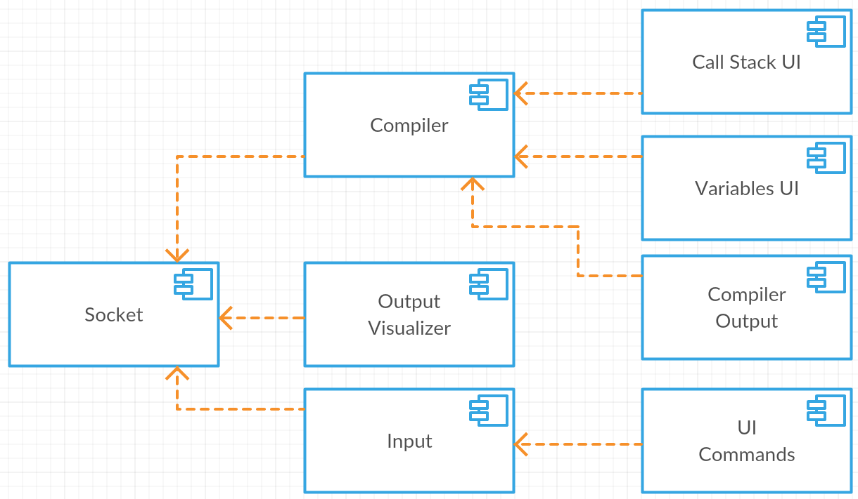

Figura 4 - Diagrama de componentes do telnet

O compilador identifica os padrões do output para reconhecer o call stack e o valor das variáveis locais. O Compiler Output mostra o output do compilador.

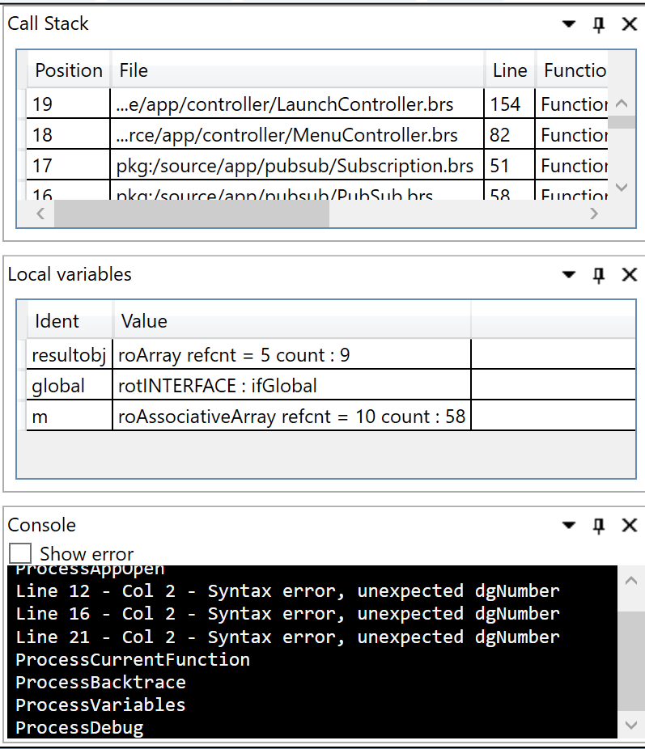

Figura 5 - UI do compilador

O output visualizer e o input usam diretamente o socket para enviar comandos e mostrar o output da box.

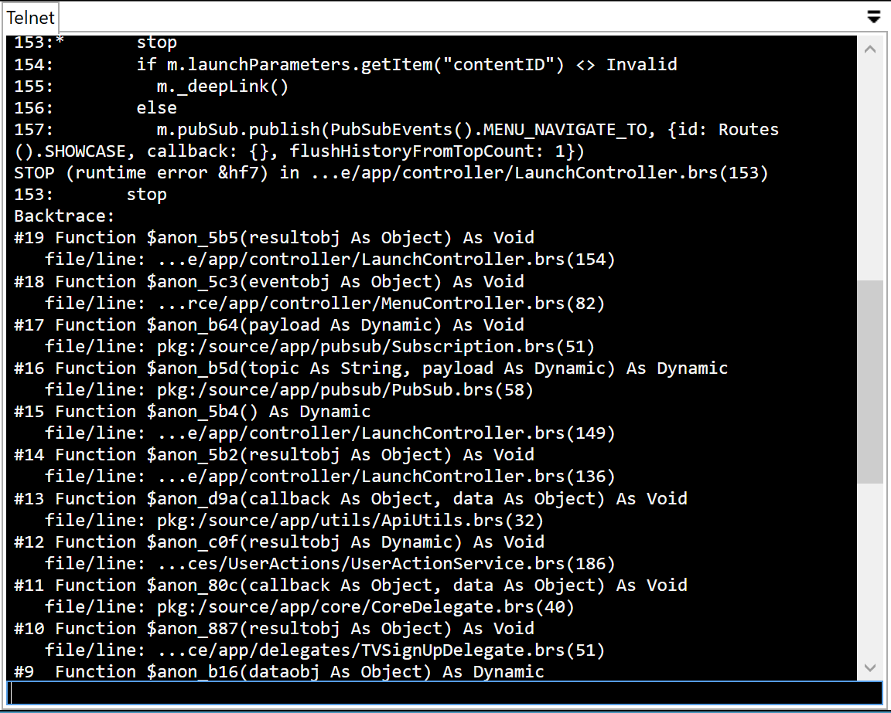

Figura 6 - Output visualizer

O UI commands é um conjunto de botões que correspondem aos disponibilizados para debug.



Figura 7 - UI Commands

## Remote Http

Utilizando o porto http será implementado um comando para controlar a box através do PC.

O comando é composto pelos botões do comando e por uma textbox que permite a introdução de texto.

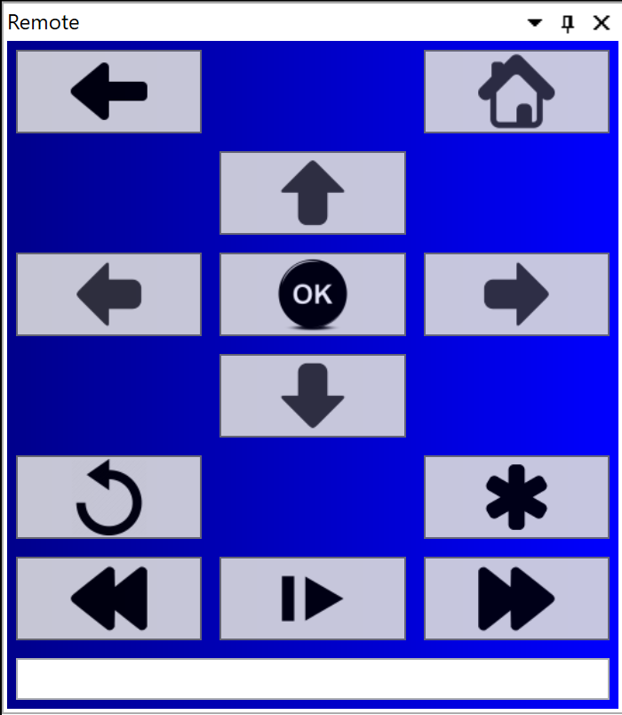

Figura 8 - Remote

## Visual Studio

A componente de integração do debugger com o Visual Studio, vai permitir utilizar a interface visual de debug de forma semelhante às aplicações .Net. Permitindo definir breakpoint’s, controlar a execução do código e visualizar o valor corrente das variáveis. O ponto de execução vai ser visualizado nos ficheiros de código através da funcionalidade de consultar o ponto de execução.

# Bibliografia

Aiken, A. (s.d.). *Compilers Theory*. Obtido de https://www.youtube.com/playlist?list=PLLH73N9cB21VSVEX1aSRlNTufaLK1dTAI

Appel, A. W. (2002). *Modern Compiler Implementation in Java.* Cambrige University Press.

*GPlex*. (s.d.). Obtido de http://gplex.codeplex.com/

*Gppg*. (s.d.). Obtido de https://gppg.codeplex.com/

*Python Tools*. (s.d.). Obtido de https://github.com/Microsoft/PTVS

# Índice Figuras

Figura 1 - Diagrama de componente 2

Figura 2 - Aplicação Debug 6

Figura 3 - Cliente Cygwin 7

Figura 4 - Diagrama de componentes do telnet 9

Figura 5 - UI do compilador 9

Figura 6 - Output visualizer 10

Figura 7 - UI Commands 10

Figura 8 - Remote 11